# Requisitos de software

**Especificación**

**para**

# Mercedario recetas

### Versión 2.2

**Preparado por Juan Hernández, Sebastián Dueñas**

### Universidad cooperativa de Colombia

**04/09/2023**

***Copyright © 1999 por Karl E. Wiegers. Se autoriza el uso, modificación y distribución de este documento.***

***Especificación de requisitos de software para***

***<Proyecto>***

**Tabla de contenidos**

***Página ii***

Índice de materias ii

Historia de la revisión ii

1. Introducción 1
   1. Propósito 1
   2. Convenciones de los documentos 1
   3. Público destinatario 1
   4. Alcance del producto 1
   5. Referencias 1
2. Descripción general 2
   1. Perspectiva del producto 2
   2. Funciones del producto 2
   3. Clases y características de los usuarios 2
   4. Entorno operativo 2
   5. Limitaciones de diseño y aplicación 2
   6. Documentación del usuario 2
   7. Supuestos y dependencias 3
3. Requisitos de la interfaz externa 3
   1. Interfaces de usuario 3
   2. Interfaces de hardware 3
   3. Interfaces de software 3
   4. Interfaces de comunicación 3
4. Características del sistema
   1. Nombre de la Característica

4.1.1 Descripción y Prioridad

4.1.2 Secuencias Estímulo/Respuesta

4.1.3 Requisitos Funcionales

## Revisión Historia

|  |  |  |  |
| --- | --- | --- | --- |
| **Nombre** | **Fecha** | **Motivo de los cambios** | **Versión** |
| Juan Hernández | 05/09/2023 | Corrección y creación de diagramas de contexto | 1.0 |
| Sebastián Dueñas | 06/09/2023 | Corrección y creación de diagrama de clases | 2.0 |
| Sebastián Dueñas/Juan Hernandez | 9/10/2023 | Corrección de diagramas, creación de interfaces. | 2.2 |

## Introducción

### Propósito

*El objetivo de la documentación es establecer los requisitos del software de gestión de recetas para el restaurante. Estos requisitos incluyen la funcionalidad de agregar, borrar y editar recetas, así como la capacidad de realizar un conteo preciso de las calorías de los ingredientes y las recetas.*

### Convenciones de los documentos

No aplica

### Público destinatario

*Este documento está dirigido a usuarios, administradores de proyecto, equipo de desarrollo y programadores involucrados en el desarrollo e implementación del software de gestión de recetas para el restaurante.*

### Alcance del producto

*El alcance del producto consiste en el desarrollo de un software de gestión de recetas e ingredientes específicamente diseñado para su uso en el restaurante. Este software permitirá al chef y al equipo de cocina agilizar el proceso de creación de recetas y gestionar los ingredientes utilizados en el restaurante.*

### Referencias

**Scrum**

https://campusvirtual.ucc.edu.co/d2l/le/enhancedSequenceViewer/579534?url=https%3A%2F%2Fa07daa8f-b6be-4652-b09b-4c1708a52dd7.sequences.api.brightspace.com%2F579534%2Factivity%2F6509921%3FfilterOnDatesAndDepth%3D1

## Descripción general

### Producto Perspectiva

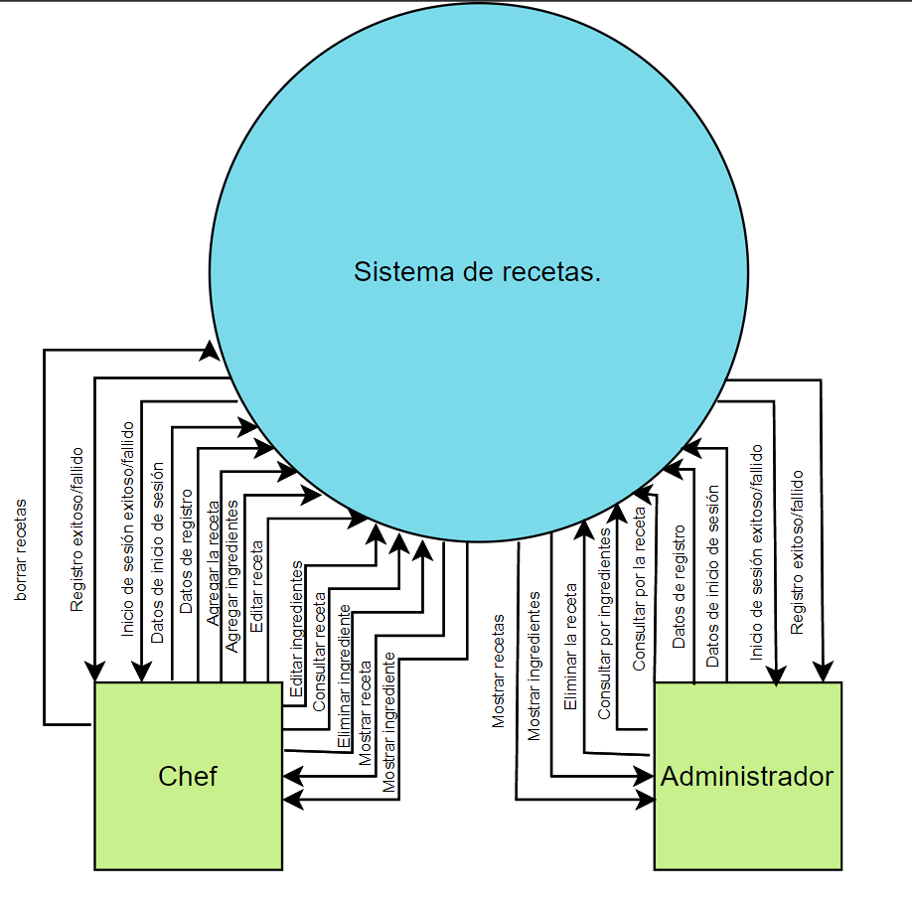

### Producto Funciones

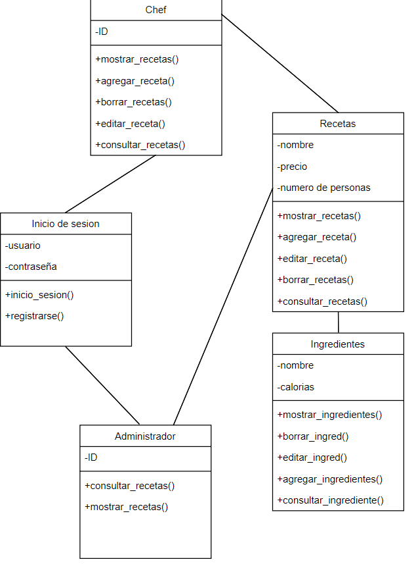

### Clases de usuarios y Características

-Administrador:

* Iniciar sesión
* Ver lista de recetas
* Borrar recetas
* Agregar recetas
* Agregar ingredientes
* Borrar ingredientes
* Registrarse

-Chef

* Iniciar sesión
* Ver lista de recetas
* Borrar recetas
* Agregar recetas
* Agregar ingredientes
* Borrar ingredientes
* Editar recetas
* Editar ingredientes
* Consultar ingredientes
* Registrarse

### Entorno operativo

*El programa será desarrollado en Python y se ejecutará en la consola de este lenguaje de programación, lo que garantiza su compatibilidad con todos los sistemas operativos.*

### Limitaciones de diseño y aplicación

*Las restricciones del proyecto incluyen que el programa estará exclusivamente desarrollado en Python, tanto en lo que respecta al código como a su ejecución en la consola.*

### Documentación del usuario

### No aplica

### Supuestos y Dependencias

* Se le dará uso al programa mayormente en horario de atención
* Ayudará a la gestión de recetas
* Al usar el programa el chef ayudara a agilizar el proceso de recetas
* Para el buen uso del programa se requiere que Python este instalado en el dispositivo y el editor de código.

## Interfaz externa Requisitos

### Interfaces de usuario

*El restaurante Mercedario recetas proporciona una interfaz de usuario intuitiva y fácil de utilizar para cualquier usuario, administrador o empleado del restaurante.*

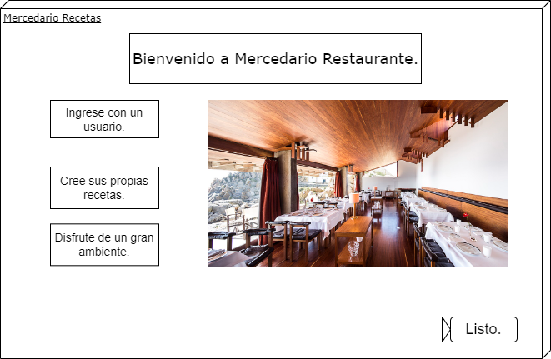

### Interfaces de hardware

*No aplica*

### Interfaces de software

*No aplica*

### Interfaces de comunicaciones

*Para garantizar el respaldo del usuario, se utilizará el correo electrónico en caso de que se presente algún inconveniente relacionado con el usuario o la contraseña. Si el usuario olvida su contraseña o se enfrenta a algún problema relacionado con su cuenta, se utilizará el correo electrónico proporcionado durante el proceso de registro para brindar una solución adecuada.*

4. Características del Sistema.

4.1 Nombre de la Característica

4.1.1 Descripción y Prioridad

La primera característica de nuestro software para el restaurante permite al administrador tener acceso y control total sobre la lista de recetas disponibles. Esto implica la capacidad de agregar, editar y eliminar recetas, además de poder ver los detalles de cada una de ellas. La prioridad de esta función se considera "Alta", ya que es crucial para la eficiente gestión de las recetas en el restaurante.

4.1.2 Secuencias Estímulo/Respuesta

Estímulo: Cuando el administrador accede a la aplicación iniciando sesión. Respuesta: El sistema responde mostrando al administrador la lista de recetas disponibles para su gestión.

Estímulo: Cuando el administrador selecciona una receta existente. Respuesta: El sistema responde mostrando al administrador los detalles de la receta seleccionada, proporcionando opciones para editar o eliminar la receta según sea necesario.

Estímulo: Cuando el administrador decide agregar una nueva receta. Respuesta: El sistema permite al administrador registrar todos los detalles de la nueva receta, como el nombre, tiempo de preparación, número de personas, ingredientes necesarios y descripción de la preparación.

4.1.3 Requisitos Funcionales

REQ-1: El sistema debe permitir un registro con usuario y contraseña.

REQ-2: El sistema debe permitir un ingreso Inicio de sesión con usuario y contraseña.e2

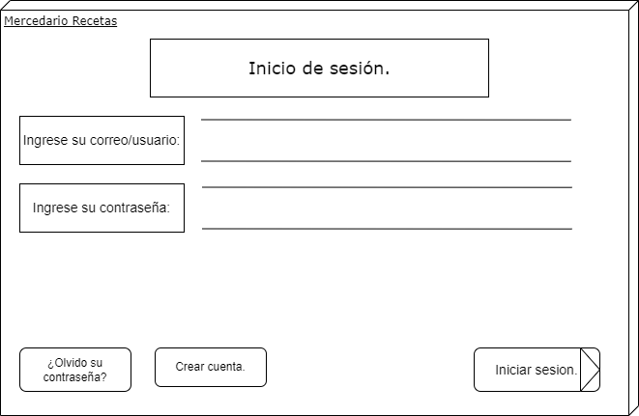

REQ-3: El sistema debe permitir al administrador seleccionar una receta existente para ver sus detalles, incluyendo nombre, tiempo de preparación, número de personas, ingredientes y descripción de preparación.

REQ-4: El sistema debe permitir al administrador editar una receta existente, lo que incluye modificar el nombre, tiempo de preparación, número de personas, ingredientes y descripción de preparación.

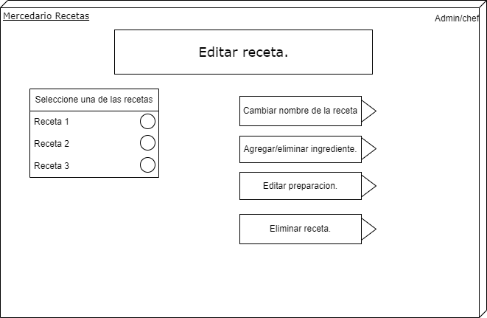

REQ-5: El sistema debe permitir al administrador eliminar una receta existente de la lista de recetas.

REQ-6: El sistema debe permitir al administrador agregar una nueva receta, registrando su nombre, tiempo de preparación, número de personas, ingredientes y descripción de preparación.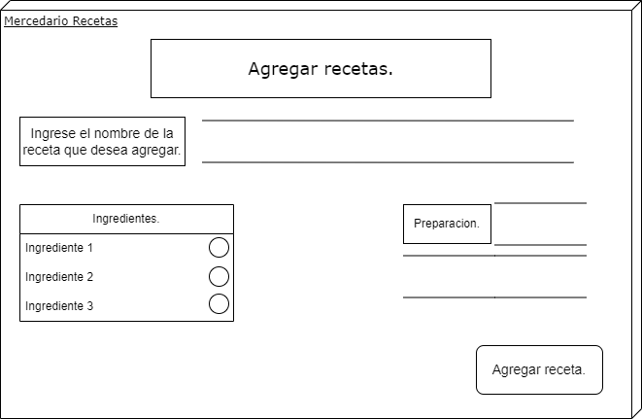

Link github

<https://github.com/juanHD269/ing_requisit.git>

<https://github.com/Sebastian09v/IngenieriaDeRequisitos..git>